CIRCOLARE N° 1512
Vicenza, 10 aprile 2013 Responsabili Attività: R. Eberle & M. Lovato

Beach Walking at Little Horse

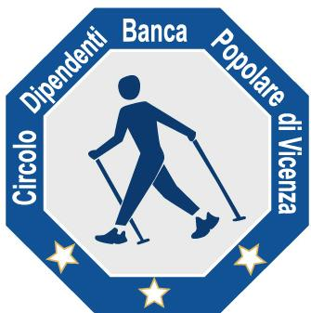

NORDIC WALKING & TINTARELLA

CAVALLINO (Venezia)

DOMENICA 5 MAGGIO
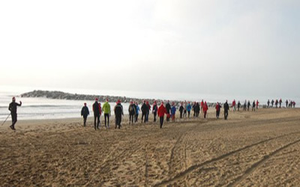

Punti fedeltà open air: 9
Difficoltà: relax dinamico La spiaggia del percorso a Natale

Il Team Open Air del Circolo è lieto di proporre a tutti i soci, familiari ed eventuali ospiti accompagnati che praticano la disciplina del nordic walking o che hanno semplicemente voglia di camminare in allegra compagnia, la splendida opportunità di provare l’emozione di nordicwalkeggiare nella natura degli orti dei Dogi e lungo il corso del fiume Sile verso la sabbia del mare Adriatico.

L’opportunità viene offerta con la partecipazione alla manifestazione “Sulla via delle tre acque” che prevede un trekking su un percorso di 14 km., organizzata dalla ASD Nordic Walking in Tour & LAGUNA NORD.
La scelta è caduta sulla manifestazione del Cavallino anche considerando che la località si trova in posizione facilmente raggiungibile dai soci di Verona, Vicenza, Padova (asse A4), Treviso, Belluno, Rovigo, Venezia e dagli amici Friulani; vediamo se riusciamo finalmente a formare una bella ed allegra squadra multi sezionale per tentare di vincere il premio del gruppo più numeroso come è avvenuto in occasione della StraVicenza.

Ecco il programma ufficiale:

DOMENICA 5 MAGGIO ORE 11.00 piazza di Cavallino, partenza della camminata non competitiva “Sulla via delle 3 acque”.
Il percorso sarà vigilato da personale preposto, sono previsti due punti di ristoro e un pasta party
Per i partecipanti iscritti è prevista una copertura assicurativa, inoltre al momento della consegna del pettorale firmeranno una liberatoria con la quale ogni partecipante assume la propria responsabilità per il proprio stato di salute e le proprie capacità fisiche.
Saranno presenti i Volontari della Croce Verde e della Protezione Civile.
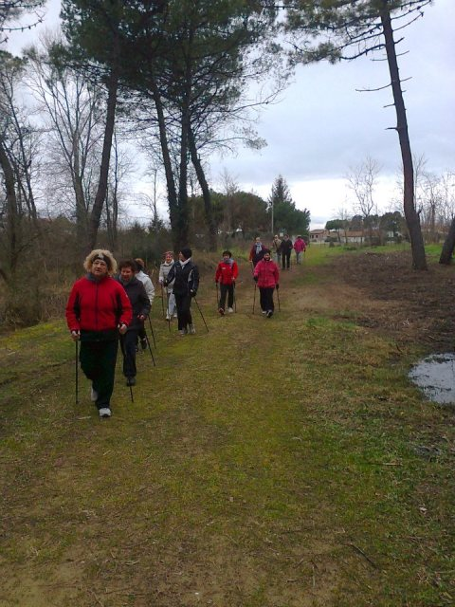
CARATTERISTICHE DEL PERCORSO
La partenza è prevista alle ore 11 in piazza Cavallino;
Si percorrerà un breve tratto di via Pordelio per entrare in via Della Marinona che costeggia un tratto prospiciente la Laguna della Serenissima con un panorama che si estende fino alle Isole Burano e San Francesco, per proseguire in via degli Arditi, attraverso gli Orti dei Dogi, dove crescono gli ortaggi gustosi e succulenti del Cavallino, che raggiungono i principali mercati del nord Italia. Percorrendo un tratto sterrato lungo il canale Vallone arriveremo nel piccolo centro di Ca’Ballarin. Si procederà, attraverso la Ciclabile, che guiderà il viandante, verso le ore 12 circa, nella spiaggia di Ca’ di Valle dove ci sarà un fresco e dissetante ristoro e, successivamente la sabbia dorata farà da sfondo alla costa Adriatica. Durante il tragitto si attraverseranno le oasi di soggiorno e di relax più ambite d’Europa, premiate e confermate a Stoccarda dall’ADAC. Si procederà in direzione Faro di Cavallino, dove, nuovamente nell’entroterra e costeggiando la foce del fiume Sile, passeremo sotto il ponte di collegamento con la terra ferma e attraverso il Canale del Casson, si potranno ammirare le barene e la fauna della Laguna Nord per avvicinarci e concludere nella storica piazza di Equilium, dove Roberto e gli amici dell’AVIS ci accoglieranno con un ristoro ricco di stuzzichini e più tardi, verso le 18.30 Luca e Renzo ci coccoleranno con una gustosa e ricca “pasta agli orti dei Dogi”.
PREMIAZIONI alle ore 17 in P.zza Cavallino:
Saranno premiati:
tre tempi medi maschili e tre femminili
la miglior tecnica maschile e femminile
il gruppo più numeroso
Come arrivare a Cavallino Treporti:
Se provenite da Belluno uscite a Tv Sud e proseguite per “mare”, jesolo, Cavallino Treporti.
Quando scendete dal ponte del Cavallino seguite le indicazioni per il parcheggio e quelle che vi portano in Piazza dove troverete il gazebo del NWT per le iscrizioni e il ritiro del pettorale.
Ritrovo P.zza di Cavallino
Ore 10, Partenza ore 11°°
Iscrizioni e Ritiro Pettorali
Al gazebo Nordic Walking
Possibilità di noleggio bastoni 2 €

Assistenza personalizzata offerta dal Team Open Air per i soci ed amici del Circolo che hanno intenzione di partecipare all’evento

- Iscrizioni tramite il circolo, basta inviare la scheda allegata alla segreteria del Circolo entro lunedì 22 aprile;
- Ritrovo dei soci vicentini al parcheggio di Vicenza Est alle ore 7,15 di domenica 5 maggio per compattamento equipaggio per poi partire alle ore 7,30 verso Jesolo & Cavallino, meglio partire presto per arrivare per tempo in tranquillità, per arrivare in zona ritiro pettorali per le 10 anche per avere la possibilità di compattarci;
- Utilizzo gratuito dei bastoncini circolo per chi ne fosse sprovvisto (basta prenotarli nella scheda di iscrizione);
- Assistenza tecnica lungo il percorso da parte dei nostri istruttori della Scuola Italiana Nordic Walking, Mariella e Renato;
- Spritzz time nel dopo gara in attesa del pasta party;
- Ulteriore copertura assicurativa polizza Circolo

Il tutto per €.8,00 per i soci adulti €.5,00 per gli under 16 e €.14,00 per gli ospiti esterni accompagnati.

Equipaggiamento

- Capi sportivi primaverili, possibilmente con maglietta logata circolo per fare gruppo, con ricambio ed un kway (non si sa mai);
- Bastoncini da nordic walking, per chi li ha;
- Scarpe leggere da running o da jogging;
- Capellino, occhiali da sole, costume da bagno, telo mare, ciabatte da sabbia se è bello potremo stenderci sulla sabbia per asciugarci dall’umidità accumulata in questi lunghi giorni di pioggia.

Come di consueto sarà inviata una e-mail agli iscritti per conferma e per fornire eventuali nuove informazioni, ricordarsi di arrivare puntuali e per tempo.

Per le adesioni inoltrare il modulo allegato ENTRO MERCOLEDI’ 22 APRILE.

SETTORE OPEN AIR CIRCOLO DIPENDENTI BPVI

Beach Walking at Little Horse

Modulo di iscrizione da ritornare alla Segreteria del Circolo entro

Mercoledì 22 aprile2013

Io Sottoscritto _______________________ Cell. _________________

e-mail ____________________________________ obbligatorio

Uff./Fil.____________________ iscrivo le seguenti persone:

Cognome e Nome | Socio | Socio under 16 | Ospite accompagnato | Richiesta bastoncini

Mi impegno ad osservare ed a far osservare ai componenti del mio gruppo, il regolamento della manifestazione e di comportarmi con lealtà sportiva.

Autorizzo, inoltre, l’addebito nel mio C/C n° _______/_____________ del

Totale di € ______________ Filiale Numero

Data .........../..................../............. firma …………………………

N.B. L’iscrizione di eventuali Ospiti deve essere presentata dal Socio ospitante che partecipa al viaggio e che si renderà garante e responsabile del comportamento dei nominativi presentati e fungerà da interlocutore, per ogni evenienza, tra il Responsabile della gita designato e il/i proprio/i Ospite/i. Le quote relative agli Ospiti al sono addebitate sul conto del Socio presentatore; non sono accettati assegni e/o contanti. Al termine delle iscrizioni verrà confermata la Vostra adesione.
LETTERA DI MANLEVA
Con riferimento alla mia iscrizione al Circolo, con la presente, dichiaro di aver preso conoscenza del contenuto del suo Statuto.
In previsione della mia partecipazione alle iniziative promosse dal Circolo prendo atto sin d’ora che:
- tutti i soci partecipanti alle singole iniziative sono tenuti alla massima cura e rispetto dei locali e delle attrezzature messe a disposizione nel corso delle medesime e sono tenuti a collaborare al loro corretto e pacifico svolgimento, evitando ogni disturbo o danno a cose e persone, all’uopo osservando ogni cautela e adottando ogni misura opportuna per evitare qualunque danno a terzi, a cose e agli altri partecipanti;
- la partecipazione alle iniziative di associati od ospiti minorenni deve intendersi effettuata sotto la sorveglianza e la responsabilità dei genitori o parenti Soci che li accompagnano e/o li presentano;
- l’iscrizione di eventuali miei ospiti sarà da me presentati mi renderà garante e responsabile del comportamento dei nominativi presentati e fungerò da interlocutore, per ogni evenienza, tra il Responsabile dell’iniziativa e il/i proprio/i ospite/i. Le quote relative agli ospiti saranno addebitate sul conto del Socio presentatore e che non sono accettati assegni e/o contanti; al termine delle iscrizioni verrà confermata la loro adesione.
Preso atto di tutto quanto sopra, dichiaro di manlevare il Circolo Dipendenti Banca Popolare di Vicenza, i suoi dirigenti e chiunque altro sia coinvolto nell’organizzazione dell’Evento, da ogni e qualsivoglia responsabilità per ogni danno, perdita o lesione anche fatale che io stesso o miei effetti personali possano patire in conseguenza diretta o indiretta della mia partecipazione alle iniziative promosse dal Circolo, comprese le spese legali sopportate per pretesi danni, perdite o lesioni occorsi a terzi a causa della mia condotta o in occasione della mia partecipazione o assistenza alle iniziative medesime incluso il trasferimento collegato alla partecipazione alle stesse, quale che ne sia la causa e fatti salvi i limiti di legge.
Inoltre, preso atto dell’informazione sul trattamento dei dati ai sensi e per gli effetti dell'art. 13 D. Lgs. n. 196/2003 che mi è stata consegnata e a conoscenza del fatto che nel corso delle iniziative potranno essere effettuate fotografie e riprese video per scopi documentali e promozionali dell’attività svolta dal Circolo Dipendenti Banca Popolare di Vicenza, acconsento che il Circolo Dipendenti Banca Popolare di Vicenza possa utilizzare tali fotografie o riprese che mi ritraggono durante la partecipazione attiva alla manifestazione o la mera assistenza alla stessa e riconosco allo stesso Circolo il diritto di usare, senza alcuna mia aspettativa di compenso, tali fotografie, video, immagini, somiglianze e voci attraverso qualsiasi mezzo di comunicazione, inclusi, ma non solamente, televisione, cataloghi, brochures, display e qualsiasi altro materiale stampato o scritto, anche con modalità multimediali, con l’obiettivo di pubblicizzare e promuovere le manifestazioni e l’attività in generale dell’associazione stessa.
Quanto precede viene da me sottoscritto anche in nome e per conto degli eventuali soci minorenni da me accompagnati.
In fede.

Data .........../..................../............. firma ...........................................

_______________________
Nome e Cognome

